苏州工业园区旅游引导资金网上申报指引
目录
一、 系统路径 1
二、 申报流程 2
1、申报信息填报 3
三、 收据打印、上传 3
1、打印收据 4
2、上传收据 5
四、 技术支持 8

系统路径
申报地址：苏州工业园区企业服务枢纽平台（http://sme.sipac.gov.cn）
申报路径：企业用户登录--用户中心--财政专项资金平台--资金申报
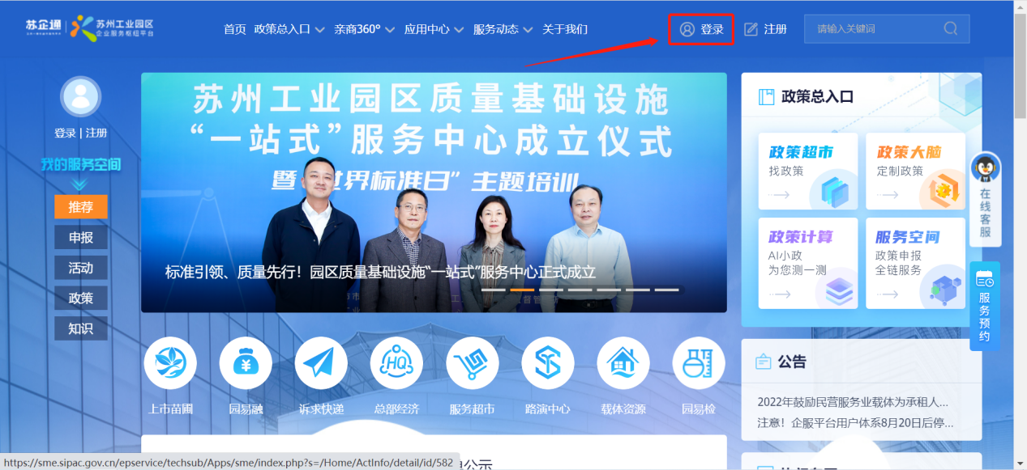
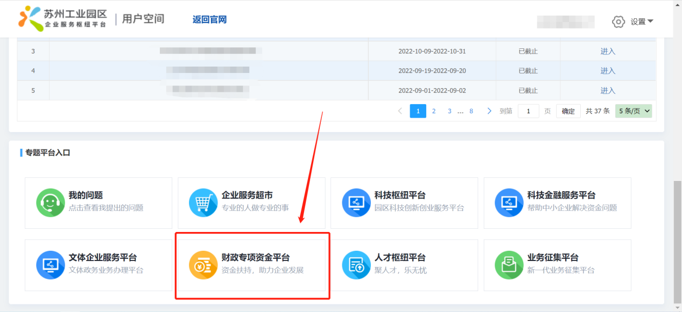
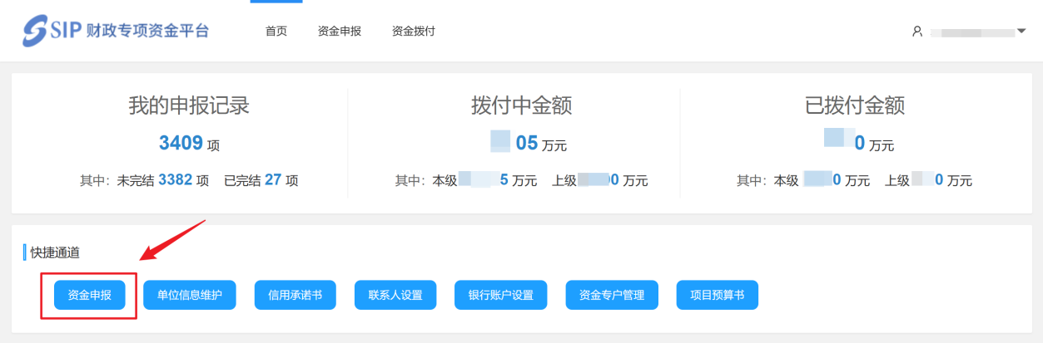

申报流程
点击进入申报专题页面，选择所需要申报的业务事项。
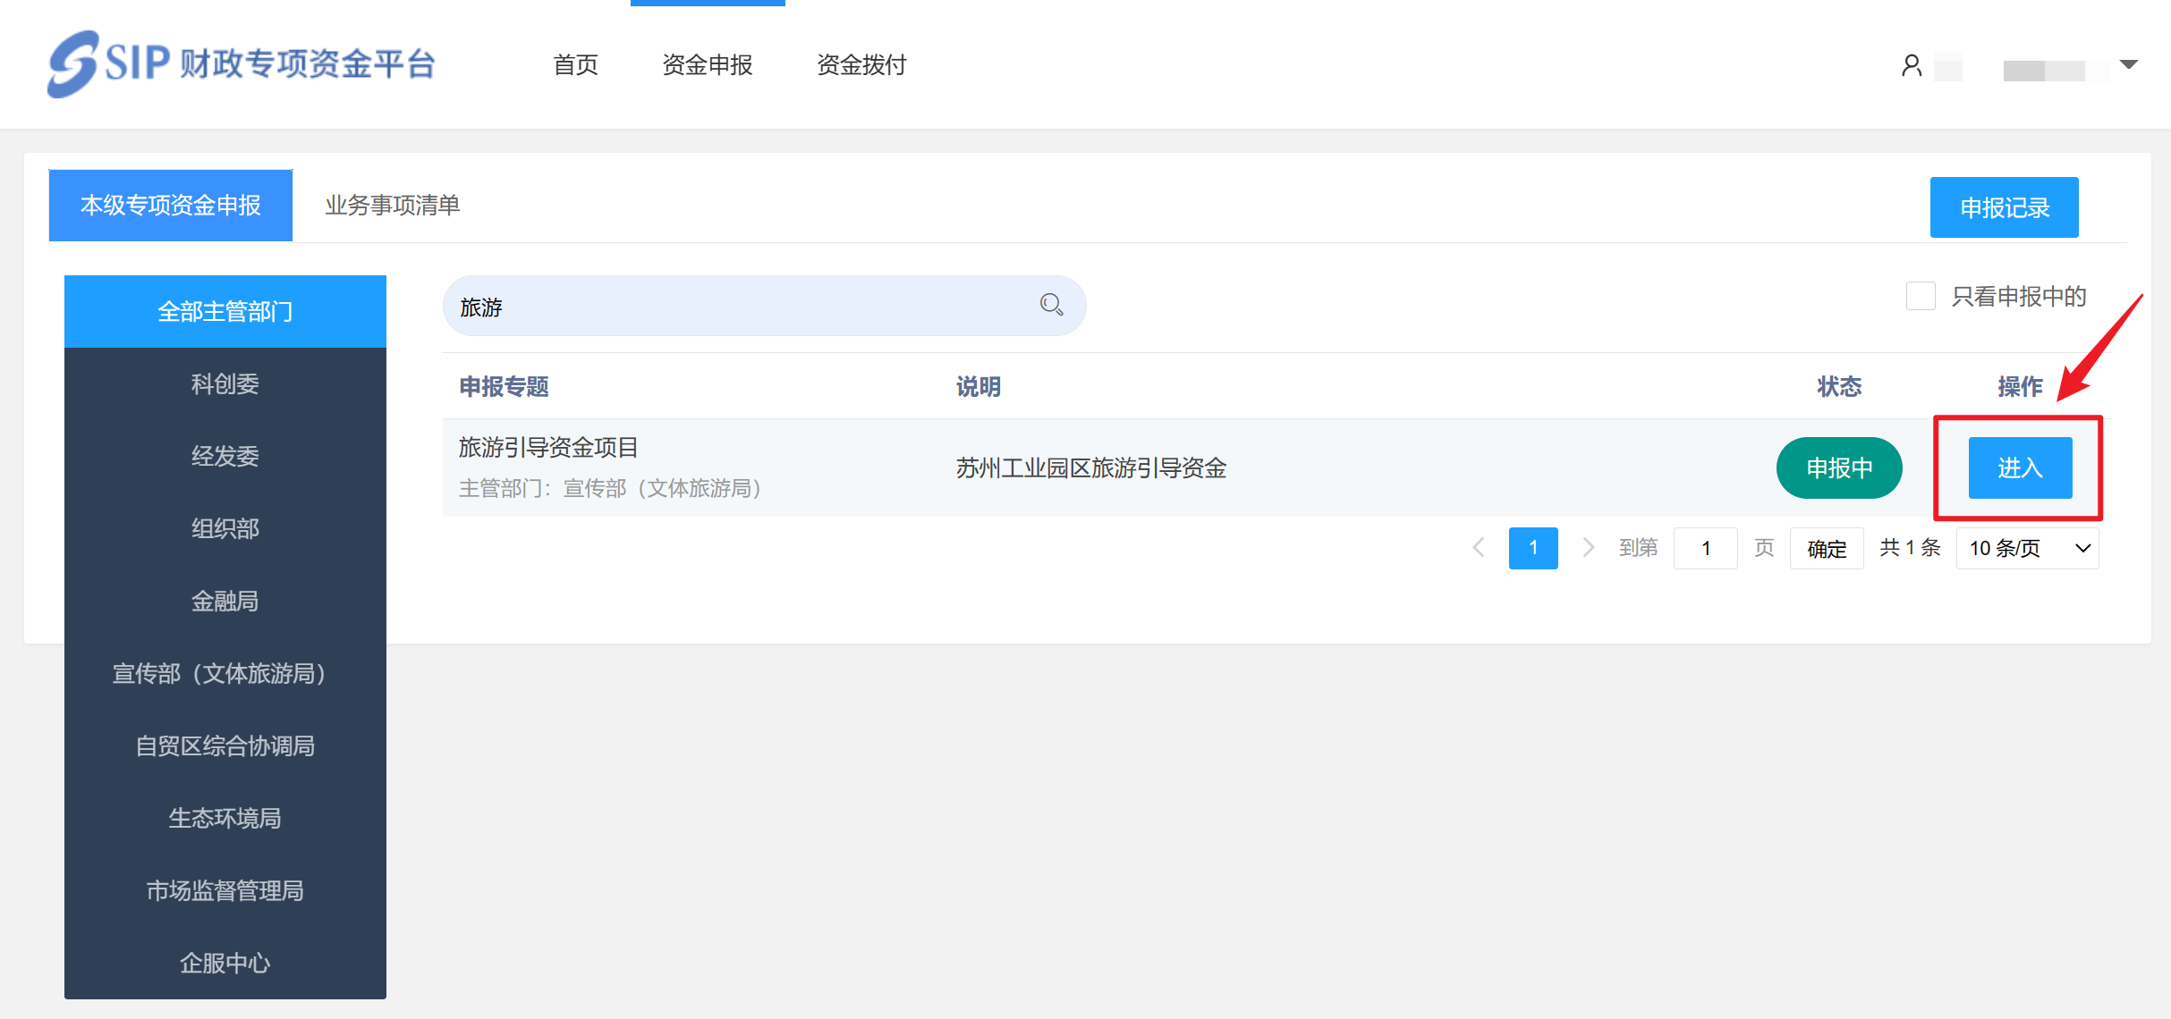
需注意，企业如需申请重大项目落户奖励兑现，则必须先行申请与之相对应的重大项目落户奖励并通过审核，否则企业将被认定为【不满足申报条件】状态，无法对重大项目落户奖励兑现进行正常申请。
点击【申报】并填写信用承诺书，开始申报。
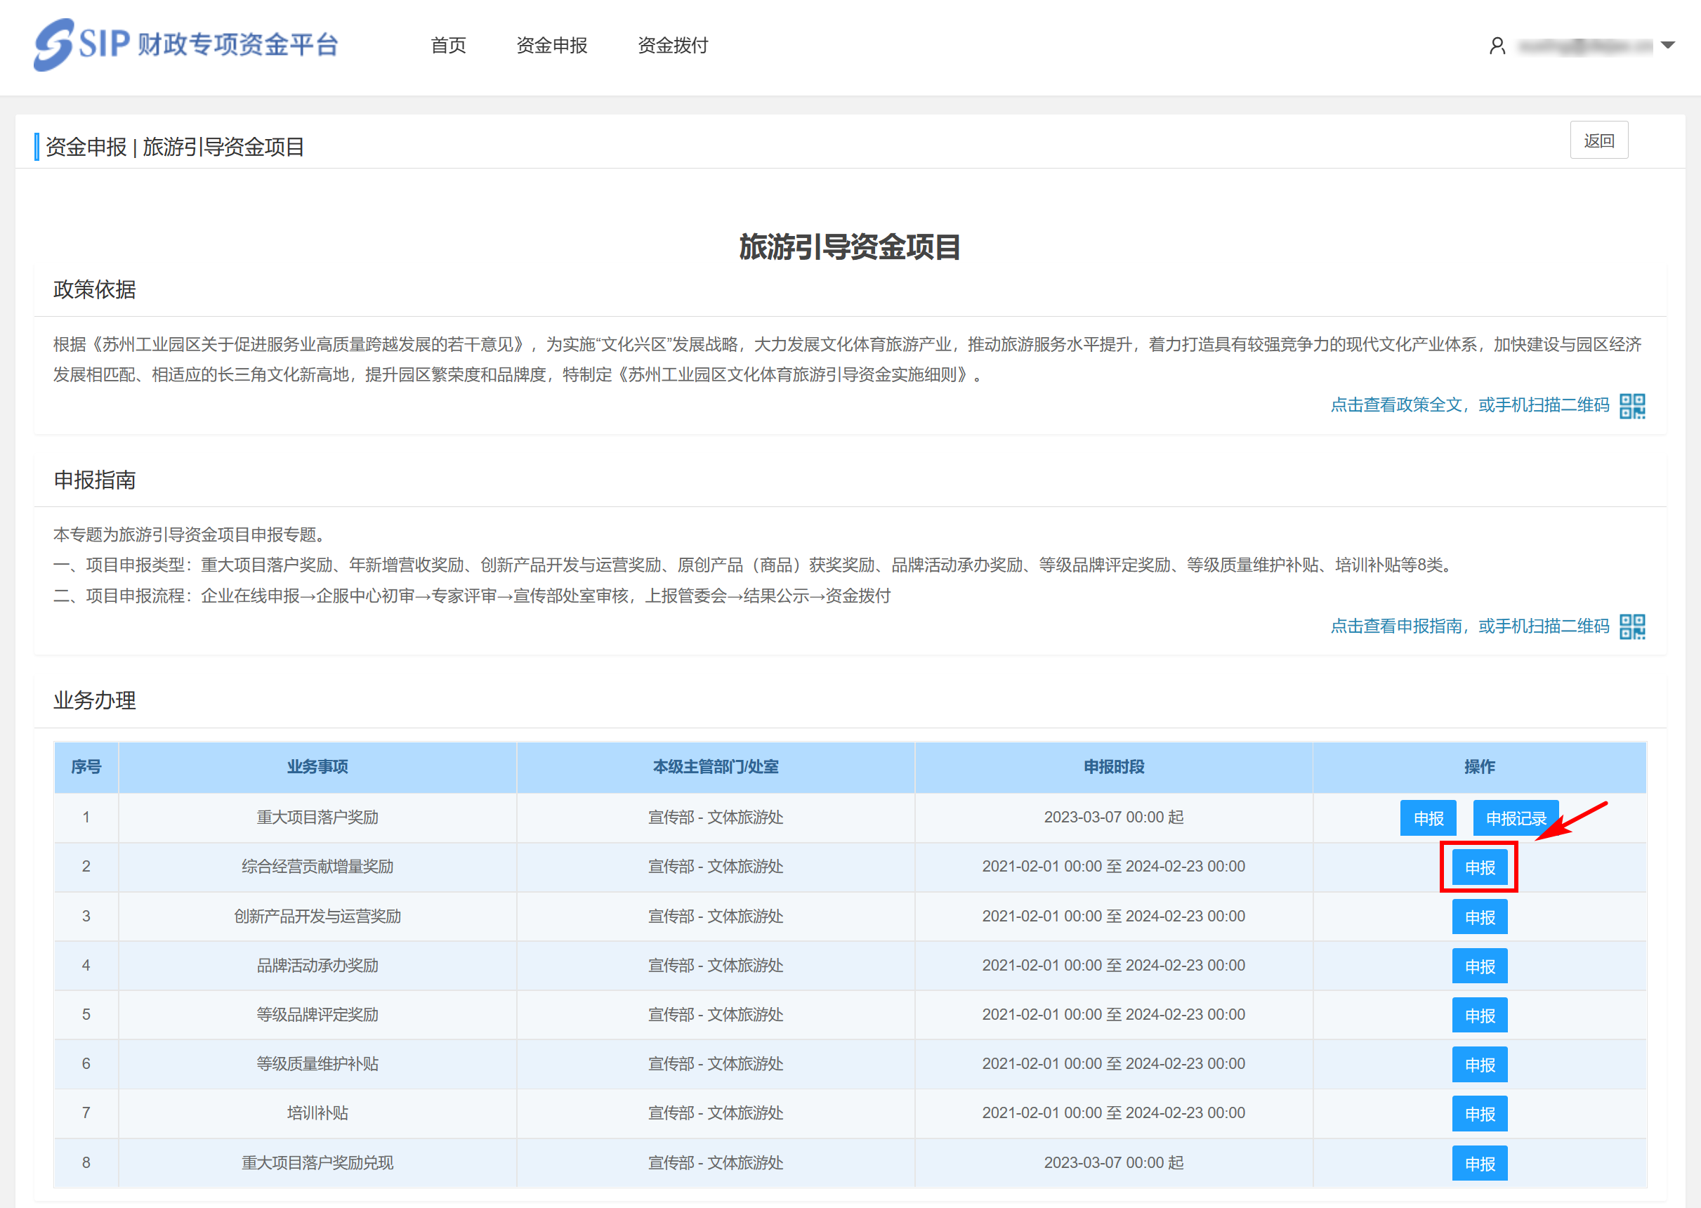
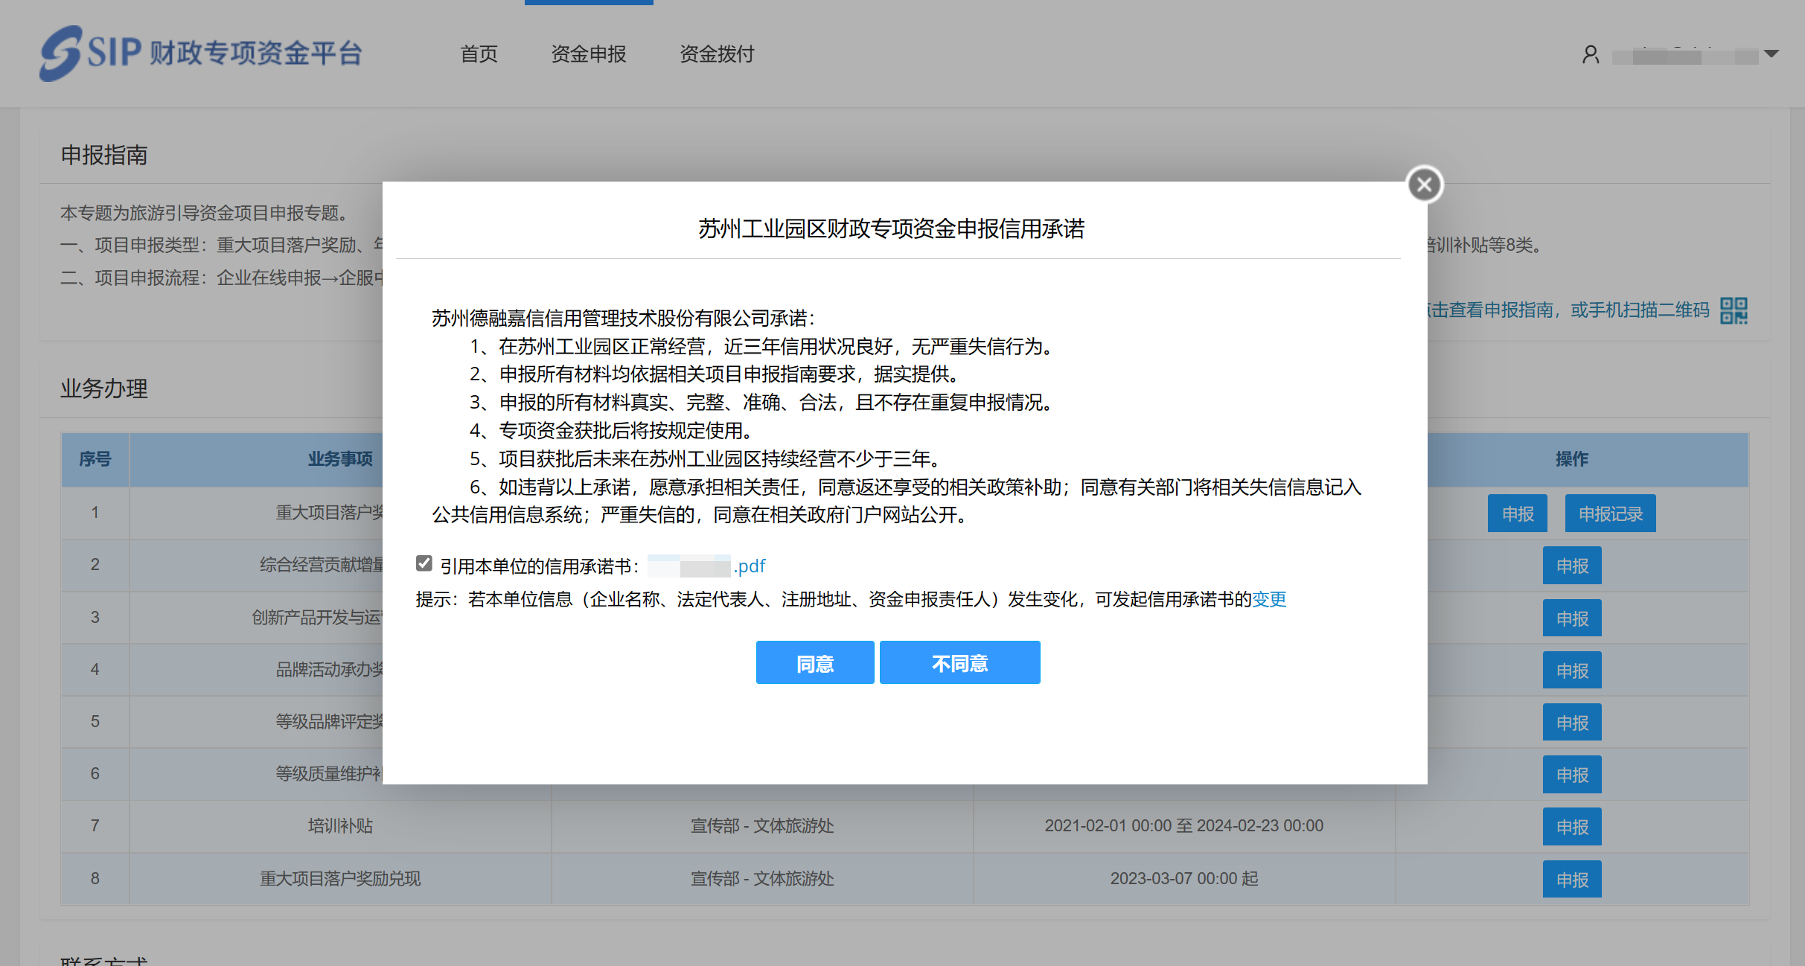

1、申报信息填报
在此页面对资金申报所需的信息进行维护。当检查页面中的每项信息均提示“已完成”时，即可点击提交，完成资金申报。
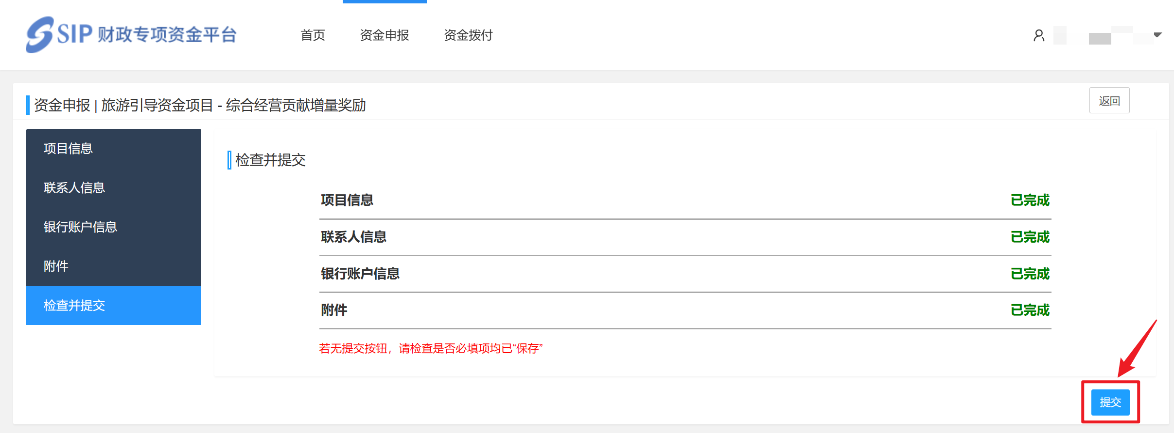

收据打印、上传
路径：财政专项资金平台--资金拨付--待拨付资金
企业提交的申请单经由企服中心和相应的局办审核且审核结果为通过时，由企服中心启动拨付。
企业需要再次登录财政专项资金平台，将收据打印、盖章并上传至系统。
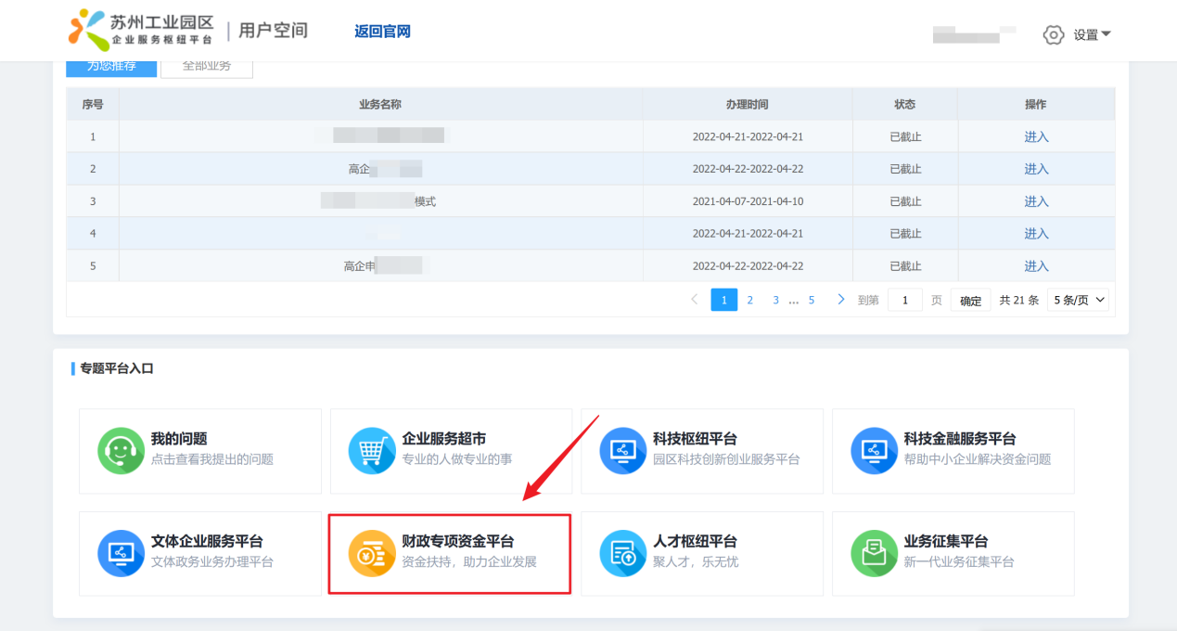
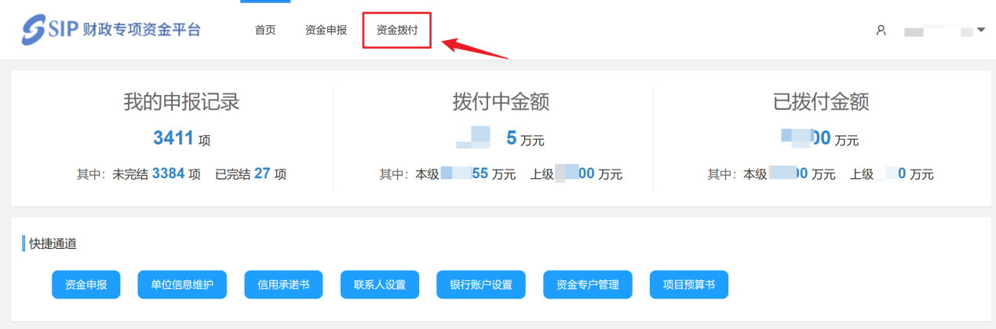

1、打印收据
在待拨付资金列表中找到本次需要打印收据的资金事项，点击“详情”查看。
进入详情页面后，请先确认银行账户信息和联系人信息无误，如需调整，可以点击“调整银行账户”、“调整联系人”对收据信息进行调整。
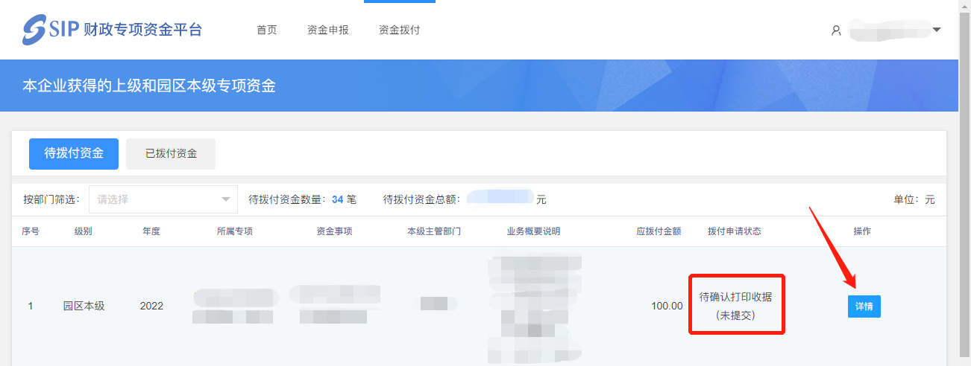
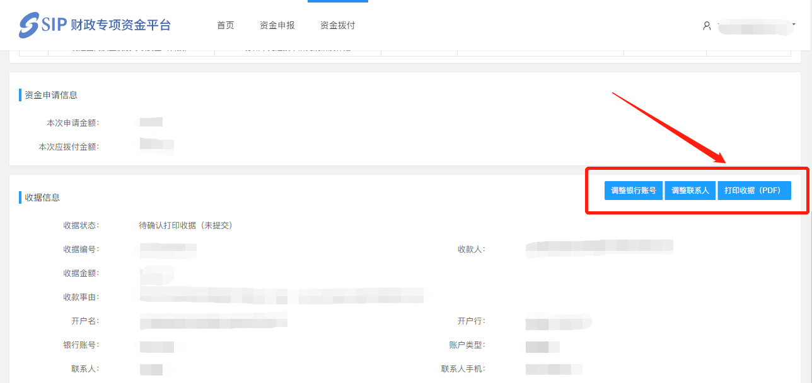
点击“打印收据‘’，在收据页面中点击“下载PDF打印”。
收据打印完成后请在“收款单位（盖章）”处加盖财务章或者企业公章。
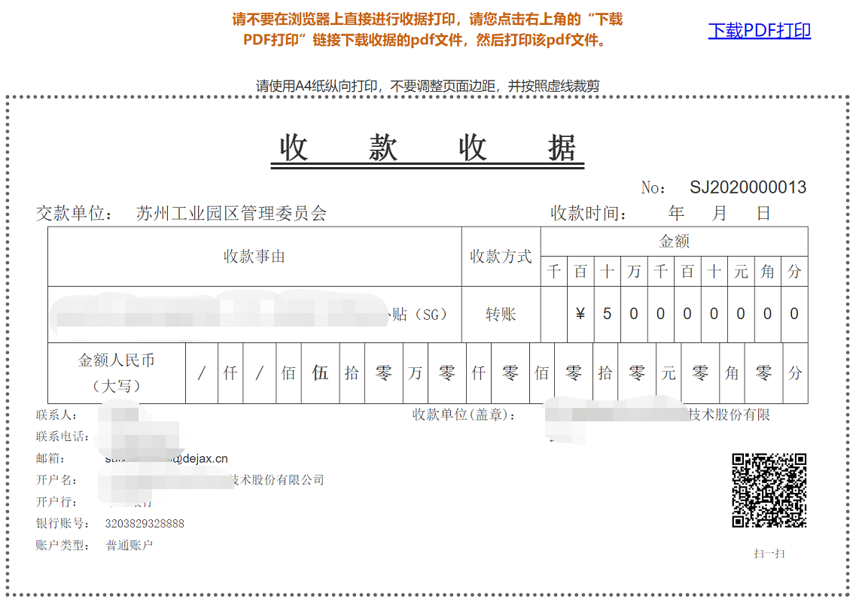

2、上传收据
打印收据并加盖财务章或公章后，请再次登录系统，并在待拨付资金列表中找到本次需要上传收据的资金事项，点击“详情”查看。
进入详情页面后，点击“上传收据”，并根据提示按步骤上传收据并提交。
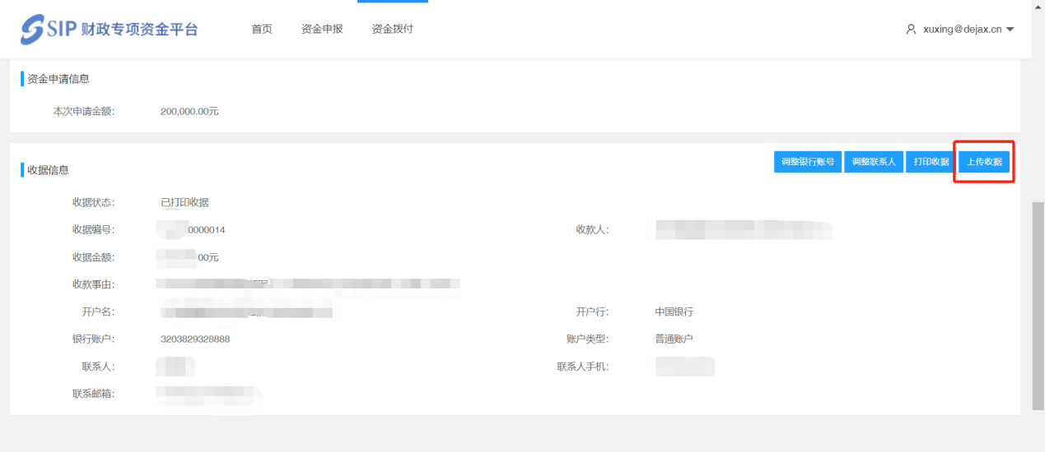
使用手机扫描二维码：
注：为方便企业及时获取企服发布的各项通知，在使用微信扫码上传收据凭证时，系统会自动检测用户是否已关注苏州工业园区企业发展服务中心微信公众号，如果未关注，系统会引导用户先关注企服微信公众号再进行后续操作。
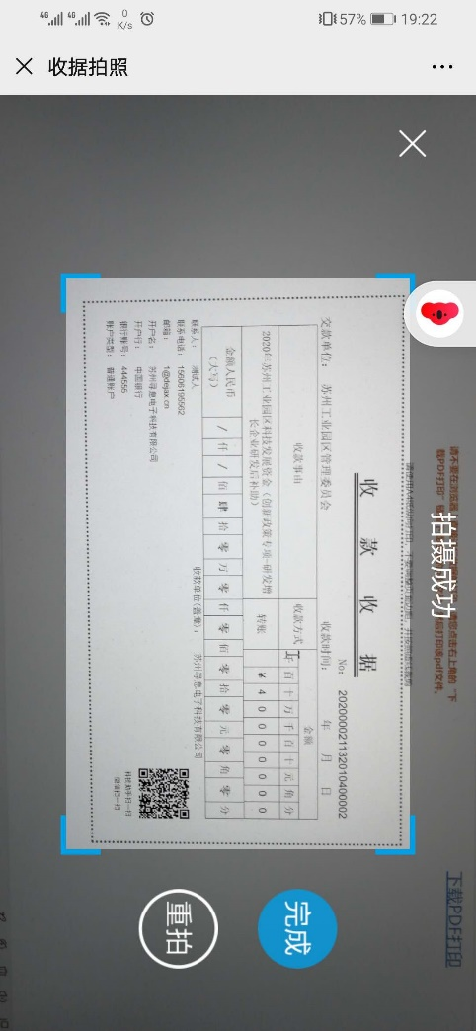
手机端收据拍照页面：
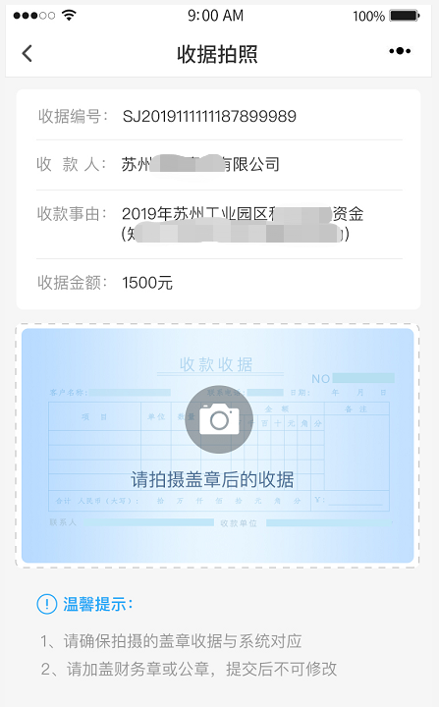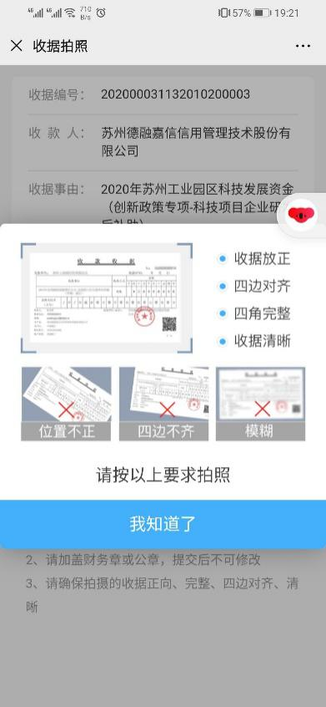
请确保将拍照框与收据虚线裁剪框对齐。
收据拍照完成后，请再次核对收据信息是否正确，是否有加盖财务章或公章。
信息核对无误后，确认提交即可。
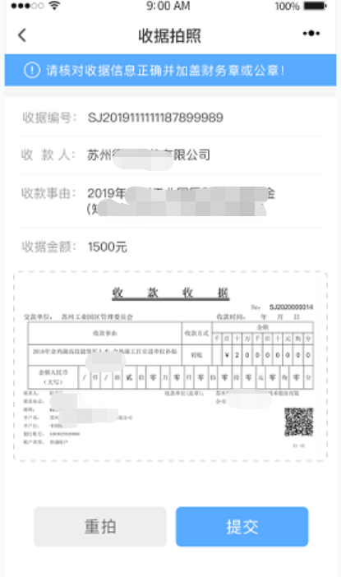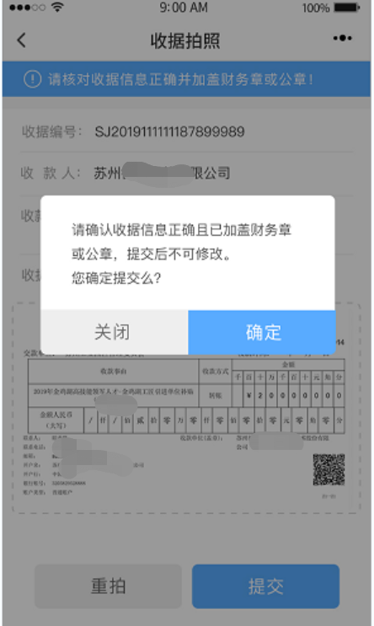
如需查看或下载已上传收据，请在电脑端登录查看。
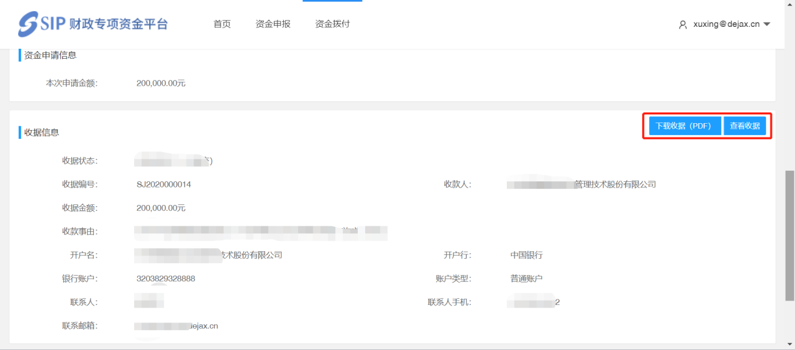

技术支持
开发单位：苏州德融嘉信信用管理技术股份有限公司
热线电话：400-8696-086
邮箱：techsoft@sipac.gov.cn
微信号：s18913131676，或者扫描下方二维码

